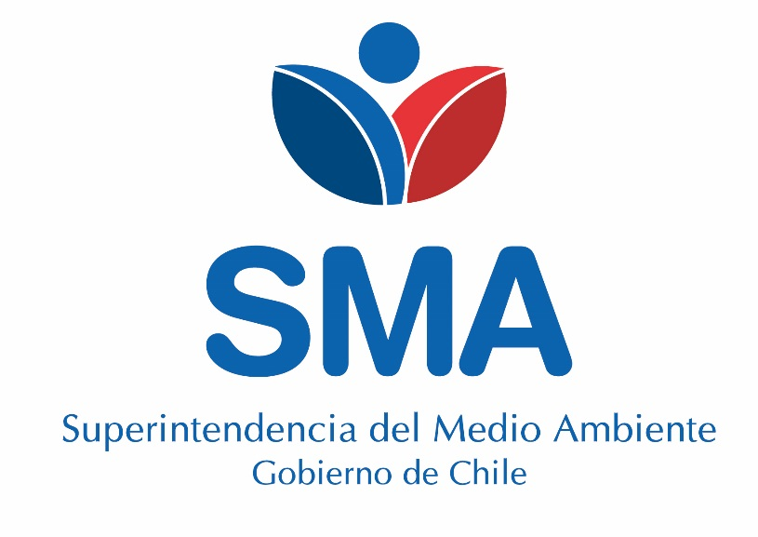

**INFORME TÉCNICO DE FISCALIZACIÓN AMBIENTAL**

**Informe Abreviado**

**Cía. Minera Teck Carmen de Andacollo**

**DFZ-2017-6424-IV-PPDA-IA**

|  |  |  |
| --- | --- | --- |
|  | **Nombre** | **Firma** |
| Aprobado y revisado | **Julio Nuñez Naranjo** |  |
| Elaborado | **Pía Valenzuela Marín** |  |

**Contenido**

**Contenido** 1

**1** **RESUMEN** 1

2 IDENTIFICACIÓN DE LA UNIDAD FISCALIZABLE 2

2.1 Antecedentes Generales 2

3 INSTRUMENTOS DE CARÁCTER AMBIENTAL FISCALIZADOS 4

4 HALLAZGOS 4

5 CONCLUSIONES 5

6 ANEXOS 5

1. **RESUMEN**

El presente documento da cuenta de los resultados de las actividades de fiscalización ambiental realizada por el Servicio Nacional de Geología y Minería, en el marco del plan de Descontaminación de Andacollo y sectores aledaños, a la unidad fiscalizable “Compañía Minera Teck Carmen de Andacollo localizada en la comuna de Andacollo, región de Coquimbo. La actividad de inspección fue desarrollada durante los días 11-10-2017; 03-11-2017; 16-11-2017 y 29-11-2017 (Ver anexo 1 [donde se incluyen las actas de inspección ambiental]).

El motivo de la actividad de fiscalización ambiental correspondió a verificación del cumplimiento de medidas comprometidas en el Plan de descontaminación atmosférica para Andacollo y sectores aledaños

El proyecto consiste en la explotación a rajo abierto de mineral de cobre, mediante lixiviación en pilas, extracción por solventes y electro obtención. Sin embargo, en el año 2007 el titular obtiene resolución de calificación ambiental favorable para el proyecto Hipógeno, el cual consiste en la sustitución del método de procesamiento de minerales, de modo de realizar un procesamiento de la mineralización primaria del yacimiento, es decir los minerales son explotados desde el mismo yacimiento.

La zona donde se ubica la instalación fue declarada zona saturada por Material Particulado respirable MP10, a través del Decreto Supremo N° 8, de 3 de febrero de 2009, del Ministerio Secretaría General de la Presidencia. El Plan de Descontaminación Atmosférica, tiene por objetivo lograr que en la zona saturada, en un plazo de 5 años, se dé cumplimiento a la norma primaria de calidad ambiental para material particulado respirable (MP10), como concentración de 24 horas y anual, de manera de proteger la salud de la población.

Las materias relevantes objeto de la fiscalización incluyeron manejo de emisiones atmosféricas.

De la revisión y análisis de las actas de fiscalización remitidas por SERNAGEOMIN, es posible indicar que no se detectaron hallazgos relacionados al plan de Descontaminación atmosférico para Andacollo y sectores aledaños.

Lo indicado precedentemente, no exime al titular de ninguna clase de responsabilidad que pudiese contraer por cualquier hallazgo, respecto del instrumento que lo regula, que se produzca con anterioridad o simultaneidad a la fecha en que se efectuó la citada actividad de fiscalización ambiental, y no hubiera sido directamente percibido en la misma por el equipo fiscalizador.

1. IDENTIFICACIÓN DE LA UNIDAD FISCALIZABLE

# Antecedentes Generales

|  |  |
| --- | --- |
| **Domicilio Titular:**  CAMINO A CHEPIQUILLAS/N | **Correo electrónico:**  marcelo.zepeda@teck.com |
| **Teléfono:**  (+56) 51- 233040 |
| **Identificación del Representante Legal:**  Manuel Novoa Villegas | **RUT o RUN:**  9516897-3 |
| **Domicilio Representante Legal:**  CAMINO A CHEPIQUILLAS/N | **Correo electrónico:**  manuel.novoa@teck.com |
| **Teléfono:**  (+56) 51- 233041 |
| **Fase de la actividad, proyecto o fuente fiscalizada:**  Operación | |



1. INSTRUMENTOS DE CARÁCTER AMBIENTAL FISCALIZADOS

|  |  |  |  |  |  |
| --- | --- | --- | --- | --- | --- |
| **N°** | **Tipo de instrumento** | **N°/**  **Descripción** | **Fecha** | **Comisión/ Institución** | **Título** |
| 1 | Plan de Descontaminación atmosférica | 59 | 09-07-2014 | MINISTERIO DEL MEDIO AMBIENTE | PLAN DE DESCONTAMINACIÓN PARA LA LOCALIDAD DE ANDACOLLO Y SECTORES ALEDAÑOS. |

1. HALLAZGOS

Del análisis de las actas de Inspección ambiental remitidas por SERNAGEOMIN es posible constatar que no se registraron hallazgos relacionados a los compromisos establecidos en el marco del Plan de descontaminación atmosférica, durante la ejecución de las tronaduras de los días 11-10-2017; 03-11-2017; 16-11-2017 y 29-11-2017. No obstante en el punto 5 del Acta, correspondiente a los Hallazgos, el fiscalizador realizó una solicitud de información al titular referente a la norma de seguridad minera. Por lo anterior y con la finalidad de evitar confusiones se solicitó a SERNAGEMIN que aclarara si en las actas mencionadas se constató algún hallazgo relacionado al Plan de Descontaminación Atmosférica de Andacollo, lo anterior mediante el oficio O.R.C N° 72/2018.( Anexo 2)

Respecto de lo Anterior el servicio respondió mediante el Ordinario N° 582 de fecha 20 de marzo de 2018 (Anexo 3), indicando que: “*Atendiendo a la solicitud de la SMA, este Servicio presenta su aclaración, respecto del acápite "Hallazgo" registrado en las cuatro Actas de Fiscalización levantadas por SERNAGEOMIN a Cía. Minera Teck Carmen de Andacollo, en el marco del Plan de Descontaminación Atmosférica para la Localidad de Andacollo y Sectores Aledaños, de la comuna de Andacollo, año 2017.*

*Se aclara que no corresponde interpretar como una contravención al Reglamento de Seguridad Minera, lo expresado como hallazgo en las Actas de*

*Fiscalización previamente citadas, todas vinculadas con las tronaduras realizadas por la Empresa, en el marco del Plan de Descontaminación de Andacollo.”*

En conclusión, es posible indicar que en las actividades de fiscalización realizadas por SERNAGEOMIN a la ejecución de tronaduras de los días 11-10-2017; 03-11-2017; 16-11-2017 y 29-11-2017, no se detectaron hallazgos relacionado al Plan de Descontaminación Atmosférica de Andacollo

2. CONCLUSIONES

En consideración a los hechos constatados, es posible concluir que la ejecución de las tronaduras, realizadas por Cía. Minera Teck, durante los días 11-10-2017; 03-11-2017; 16-11-2017 y 29-11-2017, se ejecutó de acuerdo al reglamento aprobado por la autoridad y en cumplimiento con las disposiciones del Plan de descontaminación Atmosférica de Andacollo y sectores aledaños.

Dicho resultado no obsta a que en el futuro se realicen nuevos procedimientos de fiscalización ambiental, y no lo exime de ninguna clase de responsabilidad que pudiese contraer por cualquier hallazgo respecto del instrumento que lo regula, que se produzca con anterioridad o simultaneidad a las fechas en que se efectuó la actividad de fiscalización ambiental, y no hubiera sido directamente percibido y/o constatado en la misma por el fiscalizador.

1. ANEXOS

|  |  |
| --- | --- |
| **N° Anexo** | **Nombre Anexo** |
| 1 | Actas de Inspección ambiental |
| 2 | Ordinario OR.C N° 72/2018 de la SMA solicita aclarar antecedentes. |
| 3 | Ordinario N° 582/2018 de SERNAGEOMIN Aclaración de antecedentes presentados a la SMA. |